Розвиток продуктивного мислення. Підручник «Планета міркувань» О. Гісь 2 клас. *(Варіативна складова*)

**Тема:** Логіка малюнків. Наочно-схематичне мислення. Читання схем (с. 29 №14(1-3)) Жартівлива задача (с. 110 №82 (39) Інтелектуальний мовний тренінг. Ускладнений варіант завдання з анаграмами (с. 74 №29) Властивості чисел та їх порівняння. Числові задачі (с. 123 №72-74)

**Мета:** Знання і вміння: учень спів ставляє слова із їх схематичними зображенням, відновлює початкове слово, переставляє літеру, розв’язує нестандартні задачі, удосконалює техніку читання, розвиває мислення, інтуїцію, прищеплює інтерес до спільного пошуку дій.

**Обладнання:** посібник, таблиці, ІКТ,картки, зірочки.

**Хід уроку**

1. **Організаційний момент.**

─ Діти, починається урок, а на уроці ми --…

Уважні

Розумні

Організовані

# Кмітливі

**Девіз уроку:** Діяти активно,

Думати оперативно,

Сперечатися доказово,

Для всіх обов’язково.

1. **Повідомлення теми уроку*.(слайд 1)***

Наочне-схематичне мислення. Читання схем. Анаграми.

─ Чого ви очікуєте від уроку? (відповіді учнів)

**Вчитель: -** Я очікую від вас плідної праці, ви будете думати, чітко висловлювати думки, злагоджено працювати в групах, де буде вам комфортно.

**Бесіда.**

* Як називається планета, яку ми підкорюємо? (планета Міркувань)
* На планеті Міркувань жителі дуже дружні, вони люблять весело відпочивати. Будемо їх наслідувати. Для цього ми поділимося на команди і проведемо урок - змагання.
* Але тут нас вже зустрічають літаючи об’єкти.

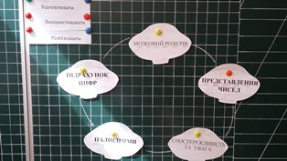

* **Тренувальні вправи:**

**1-й об’єкт - «Спостережливість і увага» *(слайд 2)***

а**) *підготуємо слухову пам'ять****.* Читаємо вголос 10 однакових слів, не пов’язаних за змістом. Діти записують у довільному порядку слова, які вони запам’ятали. Якщо вдалося запам’ятати більш ніж 5 слів, це свідчить про хорошу слухову пам'ять, сім і більше – відмінну.

***Варіант*** *1. Кіт, стіл, брат, дуб. Град, плащ, сік, дах, хліб, рак.*

***Варіант*** *2.Пень, мак, рік,день, сніг, краб, жук, пух, сад, син.*

б) ***підготуємо зорову пам'ять***. Запам’ятовування фігур, предметів, у порядку їх розташування. На столі лежить 7-10 різних предметів, які показуються дітям. Накривши предмети скатертиною, вчитель міняє їх місцями. Діти мають сказати, який предмет зник, як змінилося розташування предметів.

в**)підготуємо увагу**. ***Гра «Муха»***

Правила гри. Муха може переповзати з клітинки в клітинку за наказом вчителя. Запропонувати дітям назвати,у якій клітинці зупиниться муха,після того,як проповзе маршрут, який був заданий.

*Малюнок на дошці:* Напрямок руху мухи:

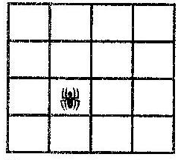 1 клітинка праворуч,

1-вгору,1- праворуч,

1-вгору, 3- ліворуч,

3-вниз.

Дитина, слухаючи вказівки вчителя, повинна стежити поглядом за рухом мухи.

г) ***Робота в парах****.*( Підручник, *таблиця с.156*)Показати і назвати числа від 1 до 30, витративши якомога менше часу.

**ІІІ Інструктування. Поділ на команди.**

*(Вчитель пропонує об’єднатися дітям в групи, обрав командира.)*

Повторення правил роботи в групах:

* говорити по черзі, не викрикувати;
* -вислуховувати думку кожного і тоді приймати спільне рішення;
* завдання уміти пояснити кожному учневі;
* правило піднятої руки.

***2 – ий об’єкт – «Мозковий розігрів»(Слайд)***

***Жартівливі задачі***

А) Що важче – 10кг пір’я чи 10 кг заліза?

Б)Жили 300котів і один чоловік. Скільки було там ніг?

В)На столі лежать лінійка, олівець та гумка. На аркуші паперу треба накреслити будинок. З чого треба почати?

(команди отримують зірочки)

Іх **Схематичне мислення*. (слайд 4)***

(*На екрані таблиця*)

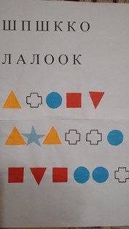

***Пояснення вчителя:***

Схематичне мислення – це мислення,коли відбувається заміна поняття символом, а дій – схемою. На малюнку літери розміщені так,що однакові фігури займають ті ж місця, що і літери.

1)Якому слову відповідає малюнок? (команди отримують зірочки)

**Робота з посібником(с.29) *(слайд 5****)*  (*Учні уважно розглядають таблицю, пояснення вчителя))*

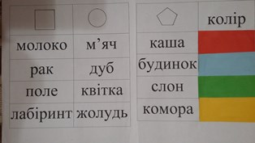

*Молоко м’яч пінгвін ракета каша*

*Рак дуб ворона стіл будинок*

*Поле квітка риба літак слон*

*Лабіринт жолудь логіка варення комора*

*Хліб картина канікули море сонце*

2)Знайти у таблиці відповідні слова і записати їх навпроти фігур(*завдання 2)*

3)Дібрати до слів відповідні фігури,намалювати їх поряд(завдання 3).

Риба - Жолудь - Стіл –

Варення - Літак - Сонце –

(команди отримують зірочки)

**3- ій об’єкт – «Анаграма»(*слайд 6)***

Робота в командах.(Посібник с.74)

Командам пропонується прочитати і написати імена хлопчиків та дівчаток.

Наприклад: Разна – Назар, Ліднео – Леонід, Коралденс - Олександр.(команди отримують зірочки)

**4 - ий об’єкт «Мозковий розігрів»(слайд 7)**

*Жартівливі задачі:*

А) Коли чорній кішці легше потрапити в дім?

Б) Старого вовка звуть Вовк Зубастович, його онука – Вовчик Микитович. Як звуть сина старого вовка?

В) Вовк та лисиця змагалися з бігу. Хто яке місце посів, якщо відомо, що лисиця була передостанньою? (команди отримують зірочки)

**Інтерактивна вправа «Якщо…»**

* Якщо хочете бути добрими і розумними – погладьте себе і сусіда по голові.
* Якщо хочете допомагати одне одному – простягніть руку товаришу.
* Якщо хочете бути працелюбними – підніміть рученята вгору.
* Якщо хочете бути дружними – візьміть одне одного за руки.
* Якщо задоволені роботою, поплещіть в долоні.

**Підсумок уроку. (слайд 8)**

* Чого навчилися?
* Які завдання виконували з задоволенням?
* Чи були складні завдання?
* (*В командах підсумовується кількість «зірочок». Називається місце,яке зайняла кожна команда)*